ІНФЛЯЦІЯ:
суть, суспільні витрати та антиінфляційні заходи.
Явище інфляції має макроекономічну природу хоча б тому, що означає підвищення загального рівня цін і певні зрушення у сукупних обсягах виробництва.
Інфляція попиту. Моделювання інфляції попиту грунтується на правосторонньому зсуві лінії AD, що є адекватним збільшенню сукупного попиту. Зрозуміло, що причиною цих змін може бути збільшення кожного з елементів сукупних витрат. Найважливішою серед них є збільшення державних витрат і зменшення податків. Так само сукупний попит зростає тоді, коли збільшується кількість грошей в обігу. Вважається, що будь-які заходи експансіоністської бюджетно-податкової чи грошово-кредитної політики можуть спричинити інфляцію попиту. Зобразимо результат дії цих чинників графічно:
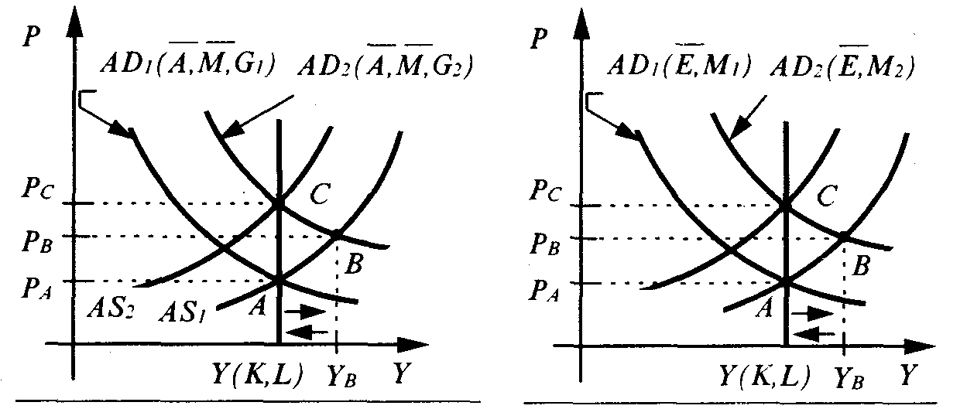
Пояснення до графіків:
1. Кожен з графіків відображає інфляцію попиту. Принципова відмінність між ними полягає в тому, що на першому графіку відображено наслідки впливу бюджетно-податкової політики, на другому — грошово-кредитної.
2. Запис AD,(A.M,G^) означає, ідо у початковому періоді сукупний попит
визначався незмінними витратами домогосподарств та інвестиціями (С + І = А) , незмінною грошовою масою М і змінюваними державними витратами G,. Зміна останніх і спричинила перехід від AD, до AD-, .
3. Запис A D^(EJ^lf) означає, що спочатку сукупний попит визначався незмінними сукупними витратами (Е = С + І +G) та змінюваною грошовою масою m| . Зміна грошової маси від М, до М, і спричинила правосторон-ній зсув лінії AD.
4. На обох графіках відображене зростання цін (від Рд до Р^ ), яке спочатку супроводиться певним збільшенням обсягів виробництва Yg (точка В). Пізніше обсяги виробництва повертаються до природного рівня Y(K,L), що відповідає потенційним можливостям економіки (точка С).
Особливого пояснення вимагає перехід на графіку від точки А до В і пізніше до С. Власне, перехід від А до В ще не є інфляцією. По-перше, це підвищення цін здійснюється на короткому проміжку (інфляцією ж вважається тривале зростання'загального рівня цін). По-друге, воно супроводиться збільшенням обсягів виробництва і може розглядатись як безпосередній його наслідок. Перехід від точки А до В пояснюється тим, що зростання цін на продукцію кінцевого виробництва стимулює зростання загальних обсягів виробництва.
З часом зростання цін на засоби виробництва починає наздоганяти зростання цін на продукцію кінцевого виробництва. Лінія сукупної пропозиції зсувається ліворуч, і у довготерміновому періоді виробництво, яке зменшується, опиняється на своєму природному рівні. Як наслідок, має місце збільшення цін при незмінних обсягах виробництва.
Інфляція витрат (пропозиції). Моделювання інфляції витрат грунтується на лівосторонньому зсуві лінії AS, що є адекватним зменшенню сукупної пропозиції. Зсув AS і відповідне зменшення пропозиції виникає під впливом очікування збільшення витрат виробництва. Такі зміни іноді називають "шоком пропозиції". Їх зумовлює раптове підвищення цін на елементи виробничих витрат. Класичним став приклад підвищення цін на нафту країнами ОПЕК у 70-х роках нашого століття.
Примітка
У 1973-1974 pp. країни ОПЕК підвищили ціну на нафту у 3 рази. Це. викликало шок пропозиції і спричинило 10% -ну інфляцію у США в 1975 p. Зростання цін на нафту, що постачається з Росії в Україну, яке мало місце у 1992 p., виглядає у порівнянні з наслідками дій країн ОПЕК в 70-х роках вражаюче. Президент України, виступаючи в січні 1993 p., оголосив таку цифру: "Ми отримали за рік підвищення цін на нафтопродукти у 300 разів..."¹.
Підвищення цін на елементи виробничих витрат може статись і через неврожай, стихійне лихо, різке підвищення заробітної плати під тиском профспілок. Графічне пояснення того, чому лінія AS зсувається ліворуч, має такий вигляд (система графіків І):
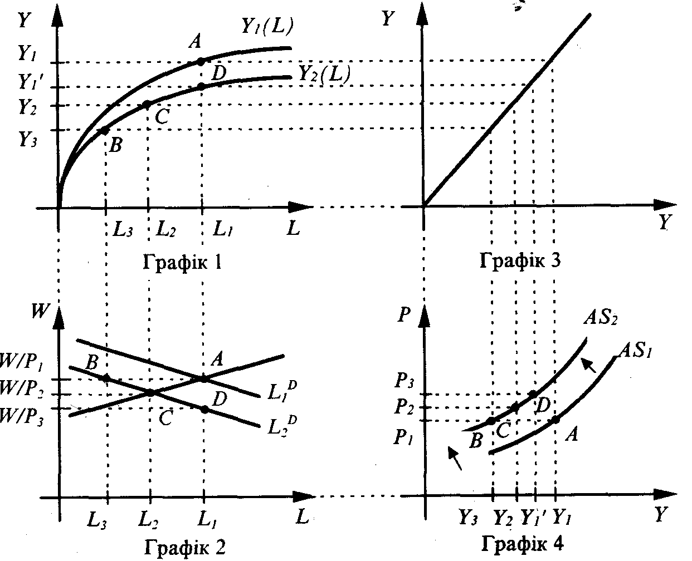
Пояснення до системи графіків:
1. Поєднання чотирьох графіків дає змогу пояснити, чому підвищення цін на один із "нетрудових" ресурсів (енергоносії, сировину), вплинувши на попит на працю,може призводити до зсуву лінії сукупної пропозиції ліворуч. Гра фік 1 — виробнича функція, яка відображає гой факт, що обсяги реального продукту залежать від залученого ресурсу праці. Графік 2 ілюструє взаємодію попиту і пропозиції на ринку праці. Графік 4 показує зрушення у короткотерміновому періоді лінії пропозиції.
2. На графіку 1 відображено спад виробничої' функції від Y,(L) до Y-,(L)
Точки В, С, D на графіку виробничої функції показують можливі варіанти рівнів виробництва при певній зайнятості.
3. На графіку 2 показано, що спад виробничої функції означає зменшення попиту на працю (зсув від L° до L° ). В умовах зменшеного попиту можуть існувати різні варіанти поєднання зайнятості L та реальної зарплати. Для збереження рівня зайнятості реальна зарплата мала б упасти до найнижчого рівня /ті (точка D). Для збереження реальної зарплати на попередньому рівні / ч
рівень зайнятості мав би скоротитись до Z,; (точка В). Найвірогідн/шим є встановлення рівноваги в точці перетину ліній попиту на працю та її пропозиції (точка С ).
4. Графік 4 показує лівосторонній зсув пінії AS як результат змін у виробничій функції та у реальній зарплаті. Зокрема, точка С демонструє новий рівень реального продукту У,, якому відповідає новий рівноважний рівень реальної W / зарплати " /т, •/-з
Особливої уваги заслуговує питання, чому подорожчання одного з елементів виробничих витрат викликає зменшення сукупної пропозиції. Якщо виробники під тиском зростання цін на певний елемент виробничих витрат скорочують його споживання, то виробничі можливості економіки зменшуються. Це означає, що кожен додатково найнятий працівник може створити менший продукт. Так, при збільшенні кількості працюючих від,Ь,доЬ, у межах виробничої функціїY-,(L) може бути створено ^' продукту і не може бути його створено Y,. Якщо ж кількість найнятих працівників залишається L,, то при скороченні виробничої функції відбудеться скорочення граничного продукту (перехід від точки А до Z>),
що відповідає зменшенню реальної зарплати (від ^// до ^// ). /і / Ч
Після того, як за допомогою виробничої функції і графіка ринку праці ми пояснили лівосторонній зсув лінії сукупної пропо:
зиції. розглянемо власне модель інфляції витрат. Графічно вона має такий вигляд (графік З):

Пояснення до графіка:
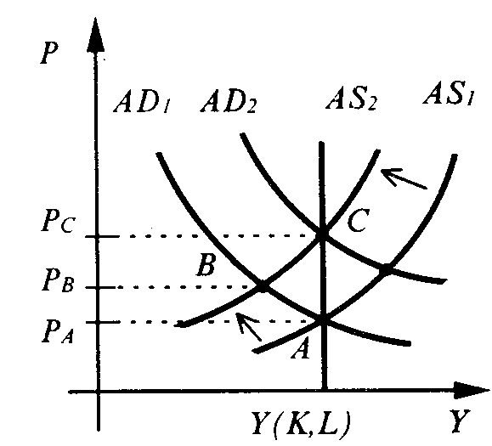
1. На графіку показано, що стан рівноваги, досягнутий у точці А, де обсяг пропозиції відповідає реальним можливостям економіки (Y(K,L)), змінюється через лівосторонній зсув сукупної пропозиції. Рівновага від точки А зміщується у точку В, якій відповідає вищий рівень цін і менші обсяги кінцевого продукту.
2. Рівновага може зміститись у точку С (де вищі ціни при досягненні початкових обсягів виробництва), якщо держава здійснюватиме заходи, що стимулюватимуть збільшення сукупних витрат.
Значну роль у лівосторонньому зсуві сукупної пропозиції відіграють передбачення виробників. Раптове збільшення цін на певний елемент виробничих ресурсів підвищує передбачувані ціни на засоби виробництва. Якщо попит залишається на попередньому рівні, то виробництво у попередніх обсягах стає нерентабельним. Однак економіка не може лишатись у такому стані тривалий час, оскільки реальний обсяг не відповідає природному.
Після того, як рівновага досягла точки В (за нашим останнім графіком), подальший розвиток подій можливий за двома варіантами: повернення в точку А і перехід до точки С. Перший варіант передбачає, що скорочення виробництва і небезпека безробіття змусять робітників погодитись на зменшення зарплати. Зростаючі запаси товарно-матеріальних цінностей спричинять зменшення цін на засоби виробництва. Цьому ж сприятиме і структурна перебудова виробництва. Крива пропозиції почне зсуватись вниз до точки А, але ці перетворення не можуть бути швидкими.
Другий варіант можливий тоді, коли в результаті бюджетно-податкової або грошово-кредитної політики лінія сукупного попиту зсунеться праворуч. У результаті досягається нова рівновага за більш високого рівня цін, але на природному рівні виробництва. Вважається, що розвиток подій за цим варіантом відбувається^ швидше.
З приводу того, який з наведених варіантів реагування економіки на раптове підвищення цін на виробничі ресурси є більш прийнятним, точиться теоретична дискусія. Перший варіант має ту перевагу, що повернення до природного рівня виробництва відбувається без зростання цін, але це триває довгий час, а отже, передбачає тривале безробіття. Другий варіант гарантує швидкий вихід на втрачені обсяги виробництва, але супроводиться значним підвищенням загального рівня цін.
Цікавою проблемою макроекономічної теорії є пояснення інфляції, особливо інфляції попиту. Існують два протилежних пояснення інфляції попиту: з позиції монетаристської і кейнсіанської теорій.
Монетаризм. Широковідомим став вислів Мілтона Фрідмана про те, що "інфляція скрізь і завжди є монетарним явищем". Тобто для того, щоб пояснити інфляцію, треба дослідити пропозицію грошей. Однак деякі фактичні дані засвідчують, що не все у зв'язку інфляція-грошова пропозиція є цілком очевидним.
Розглянемо для прикладу статистичні дані по Великобританії:
Таблиця 1.
Рік | ВНП у цінах 1985 p., (млн.ф.ст.) | Індекс роздрібних цін (1985=100) | Рівень інфляції | Грошова пропозиція М1, (млрд.ф.ст.) | Грошова пропозиція М4, (млрд.ф.ст.)
1981 | 319,3 | 79,1 | 11,9 | 35,8 | 137,8
1982 | 324,7 | 85,9 | 8,6 | 39,9 | 154,7
1983 | • 336,8 | 89,8 | 4,6 | 44,4 | 175,3
1984 | 343,9 | 94,3 | 5,0 | 51,3 | 199,3
1985 | 356,9 | 100 | 6,1 | 60,8 | 225,2
1986 | 369,9 | 103,9 | 3,4 | 74,2 | 261,4
1987 | 387,0 | 107,7 | 4,2 | 91,1 | 302,9
1988 | 403,6 | 113,0 | 4,9 | 104,3 | 355,0
1989 | 411,5 | 121,5 | 7,8 |  | 422,3
1990 | 413,9 | 133,4 | 9,5 | - | 473,4

Як засвідчує статистика, протягом десяти років ВНП Великобританії зріс у. 1,3 раза, індекс роздрібних цін — у 1,69, грошовий агрегат М4 — у 3,44 раза, а грошовий агрегат Ml (за 8 років) — у 2,9 раза.
Аналіз наведених даних під кутом зору вислову Мілтона фрідмена породжує питання: якщо інфляція — це виключно явище пропозиції грошей, то чому зростання грошової пропозиції не зумовило пропорційного зростання індексу цін, а рівень інфляції при постійному зростанні пропозиції грошей то зростав, то зменшувався?
Відповідь на це питання міститься у відомій монетаристській формулі: М • V = Р • Y . По-перше, частково зростання грошової маси може "поглинатися" зростанням реального ВНП. Тобто ефект від зростання грошової пропозиції розпадається на дві частини: частково зросла грошова маса "обслуговує" приріст ВНП, а частково втілюється у зростанні цін. По-друге, дія грошової пропозиції на ціни "коригується" швидкістю обертання грошей: ціни можуть зростати і при незмінній масі грошей лише за рахунок прискореного їх обертання.
Отже, зв'язок між грошовою пропозицією та цінами послаблюється динамікою реального ВНП та швидкістю обертання грошей. Розуміючи це, представники монетаризму зауважують, що швидкість обертання є відносно постійною у тому розумінні, що її можна передбачувати і контролювати. За їхніми уявленнями, швидкість обертання є функцією норми процента: якщо ставка залишається незмінною, то і швидкість обертання також не змінюється. А власне зв'язок між процентною ставкою і швидкістю обертання пояснюється тим, що за вищої ставки процента люди менш схильні тримати готівку, намагаються її позбутись. Завдяки цьому пришвидшується обертання грошей.
Кейнсіянський погляд. Кейнсіанство, як зазначалося вище, поставило в центр макроекономічної теорії сукупний попит. Виходячи з цього, це вчення пояснює і явище інфляції.
Із курсу мікроекономіки нам відомо, що ціни залежать від граничних витрат, а граничні витрати, у свою чергу, від рівня зарплати. Зростання сукупного попиту, за кейнсіанською теорією, має призвести до збільшення рівня зарплати, рівня витрат, а отже, і до
підвищення цін.
Відомий економіст А.Філліпс свого часу зібрав статистичний матеріал за 1861-1913 та 1923-1958 pp., який підтверджував існування залежності
між щорічним зростанням зарплати та відсотком безробіття. При безробітті на рівні 4,5% від числа працездатних рівень зарплати залишається незмінним. При скороченні безробіття до 4% відбувається річне збільшення зарплати на 0,5%. На основі цих даних і була побудована відома крива Філліпса (графік 4).
Зв'язок між безробіттям та рівнем зарплати, відображений на цьому графіку, є базою для пояснення інфляції. У разі скорочення безробіття під тиском збільшення сукупного попиту відбувається зростання рівня зарплати. Це спричиняє зростання граничних витрат і в результаті — зростання цін, тобто інфляцію:
AD^ -> t4 -> W^ -> MCt -> J°t, де U- рівень безробіття;
Л/С—граничні витрати. W — рівень зарплати; усі міркування, які випливають із кривої Філліпса, мають обгрунтування за умови, що продуктивність праці лишається незмінною. Якщо ж, наприклад, продуктивність праці (виробіток на одного працівника) зростає швидше, ніж зарплата, то, навпаки, ціни зменшуються. Отже, зв'язок
w1~ -> мс Т -> рї
справедливий лише за двох умов: коли продуктивність лишається незмінною або коли зарплата зростає швидше, ніж продуктивність.
Традиційно крива Філліпса зображається в координатній площині, де по вертикалі відкладається рівень інфляції. А сама крива розглядається як набір альтернативних комбінацій інфляції і безробіття. Ще більш конкретно криву Філліпса можна визначити як криву, що відображає можливий компроміс між безробіттям та інфляцією: із збільшенням безробіття інфляція зменшується.

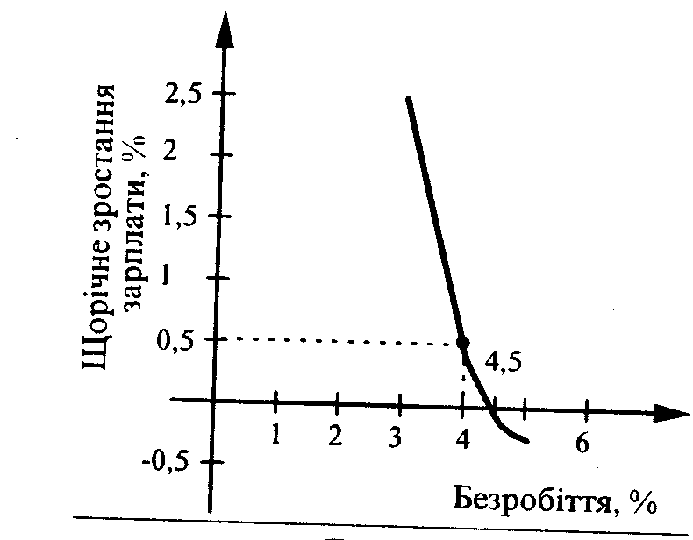

Примітка
Крива Філліпса досить прискіпливо перевірялась на відповідність фактичному станові речей. Історія інфляції і безробіття, зокрема у США 60-х років, досить точно "відтворювала" криву Філліпса. Так, у 1969 p. рівень безробіття становив понад 5%, а рівень інфляції менш як 2%; у 1968 p. рівень безробіття був близько 3,5%, а інфляція перевищувала 5%. Але перша половина 70-х років засвідчила, що крива Філліпса як модель поєднання інфляції і безробіття виявляється справедливою не завжди. У 1973-1975 pp. відбувалося одночасне зростання і інфляції, і безробіття. В 1976-1979 pp. розвиток економіки знову відповідав кривій Філліпса.
В цілому досвід 70-80-х років засвідчив, що рух вздовж кривої Філліпса ліворуч-вгору (коли зменшення безробіття досягається за рахунок збільшення інфляції) виявляється більш простим, ніж зворотний рух праворуч-вниз. "Плата" за зменшення інфляції у вигляді зростання безробіття виявляється більш значною, ніж "плата" за зменшення безробіття за рахунок підвищення інфляції.
Крім власного підвищення зарплати і граничних витрат, значний вплив на формування рівня інфляції мають передбачення щодо зростання цін. В основі кривої Філліпса лежить припущення, що вони перебувають на нульовому рівні. Якщо ж вони виникають, то це має спричиняти зсув кривої Філліпса вгору (графік 5).
Пояснення до графіка.
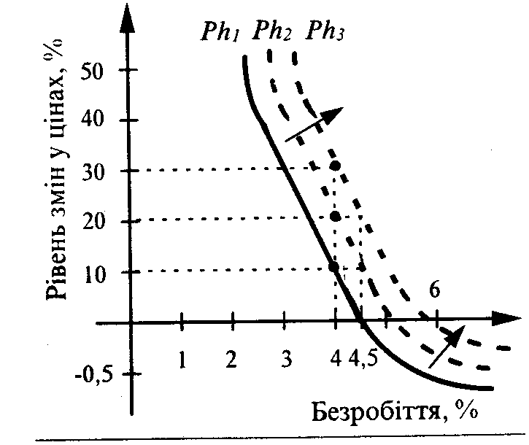
1. На вертикальній осі цього графіка, на відміну від попереднього, де на вертикалі відкладався рівень зарплати, позначено зміни в цінах. Це зроблено на підставі того, що, як уже зазначалось, зростання зарплати спричиняє зміну цін.
2. Пунктирні лінії Ph, та Phy ілюструють зрушення кривої Філліпса під впливом передбачень змін у цінах.
Підставою для нового зображення кривої Філліпса
як Ph, та Phy є те, що, передбачаючи зростання цін (на нашому графіку передбачається 10%-не зростання), працівники вимагатимуть 10% зростання зарплати при незмінній пропозиції праці (тобто при 4,5%-ному рівні безробіття). Отже, ціни наступного року під впливом зрослої зарплати збільшаться (у нашому випадку — на 10%). На третій рік зростання цін сягне 20%, якщо передбачення річного зростання цін залишиться на рівні 10%. Виникає проблема;
як зупинити цю тенденцію до реального зростання інфляції під впливом передбачуваного зростання цін?
Відповідно до кривої Філліпса, якщо сукупний попит зменшиться до рівня, що передбачатиме безробіття на рівні, скажімо, близько 6%, то рівень зарплати врешті-решт стане меншим, ніж рівень інфляції. Це знизить реальний рівень інфляції і зменшить його передбачення. Крива Філліпса повернеться у стан, коли природний рівень безробіття (4,5%) забезпечить нульову інфляцію.
Різновидом одночасно і інфляції попиту, і інфляції витрат є так звана "інфляція, пов'язана зі спядол/'. Її модель, розглянута, наприклад, у книзі Едвіна Дж. Долана та Дейвіда Е. Ліндсея , цікава для нас тим, що досить точно відтворює ситуацію в Україні. Початок інфляції в нашій країні пов'язаний із надмірним сукупним попитом та постійними інфляційними очікуваннями. Графічно інфляція, пов'язана зі спадом, має такий вигляд (графік 6).
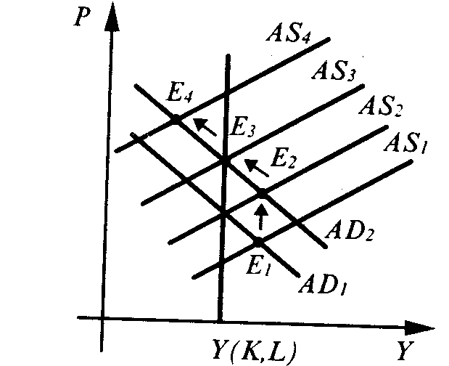
Пояснення до графіка:
1. Ситуація, відображена на графіку, передбачає, що завдяки діям уряду в галузі бюджетно-податкової або грошово-кредитної політики обсяги виробництва утримувалися на рівні вищому, ніж природний (точка Е^ лежить праворуч від лінії довготермінової пропозиції).
2. Якщо економіка перебуває у стані постійної інфляції, то природною реакцією виробників є скорочення обсягів виробництва. Слідом за зсувом лінії сукупного попиту праворуч (від A Df до A D-,) відбувається лівосторонній зсув лінії сукупної
пропозиції (від ASi до AS-, і AS^ ) та зростання цін.
3. Лівосторонні зсуви лінії AS спричиняють ситуацію, коли обсяги виробництва спочатку зменшуються до природного рівня, а потім стають меншими, ніж цей рівень (точка £4 )розглянута модель ґрунтується, по-перше, на тому, що, коли інфляція виникає в результаті зростаючого попиту, то, найімовірніше, уряд, відчувши її негативні наслідки, починає обмежувати інфляцію саме стримуванням сукупного попиту. По-друге, в моделі враховано інерцію виробників у їх ставленні до цін. Проіснувавши певний час в умовах інфляції, навіть якщо відбувається реальне обмеження сукупного попиту, люди очікуватимуть зростання цін.
Власне інфляція, пов'язана зі спадом, припадає на інтервал між точками Еї та £4. Саме тут інфляція поєднується із скороченням обсягів виробництва нижче від природного рівня та з появою безробіття, що перевищує природний рівень.
Що в розглянутій моделі є несхожим на ситуацію в Україні і
що її нагадує?
Несхожість полягає передусім у тому, що в розглянутій моделі вихідна точка Е\ передбачає, що реальні обсяги випуску перевищують природний рівень виробництва. В одній із попередніх тем ми вже наголошували на тому, що економічна система України не забезпечує випуску на рівні природних можливостей. Крім того, скорочення обсягів виробництва в наших умовах спричиняється не лише передбаченнями інфляції, а й монополізованістю і "одержав-леністю" виробництва.
Схожість моделі з українською ситуацією полягає у тому, що:
1) поштовхом до інфляційного зростання цін у нас стало зростання сукупних витрат наприкінці 80-х — на початку 90-х років під впливом часткової лібералізації економіки. Остання, як відомо, виявилась у наданні колективам державних підприємств права більш вільно розпоряджатись заробленими коштами;
2) так, як це і передбачено моделлю, в Україні у певний момент (а саме у 1993р.) уряд усвідомив те, що інфляцію спричиняють надмірні витрати, і були зроблені кроки, спрямовані на скорочення цих витрат. Це здійснювалось, головним чином, через обмеження індивідуальних доходів;
3) поведінка населення і виробників в Україні формується під впливом адаптивних очікувань зростання цін, а низька довіра до дій уряду є причиною стійкості таких очікувань;
4) спроби обмежити доходи споживачів в Україні не привели до передбачуваного урядом подолання інфляції.Проілюструємо останнє твердження цифровими даними".
ТяКпипа f
Квартал, рік | Індекс споживчих цін (1990=1) | Реальна зарплата в цілому (1990=100%)
IV-91 | 2
1-92 | 12 | 64,2
11-92 | 18 | 87,4
111-92 | 32 | 78,1
IV-92 | 60 | 89,0
1-93 | 175 | 44,2
11-93 | 393 | 39,1
111-93 | 1169 | 40,1
IV-93 | 5047 | 35,6
1-94 | 10585 | 30,0
11-94 | 12665 | 30,4
111-94 | 14052 | 33,2
IV-94 | 29935 | 35,7

Дані таблиці свідчать, що при скороченні у 1990-1994 pp. реальної зарплати майже тричі, ціни зросли майже у ЗО тисяч разів.
Інфляція не викликала б, можливо, такої пильної уваги з боку теоретиків та практиків, якби не її негативні наслідки. Зупинимось на деяких із них. Втрати від інфляції традиційно поділяють на ті, що мають місце при передбачуваній та при непередбачуваній інфляції.
Суспільні втрати передбачуваної'інфляції'є такими:
1) поява так званих "витрат меню" (menu costs), викликаних тим,'Див.: Тенденції української економіки. Грудень 1994 та попередні підсумки 1994р. Європейський центр макроекономічного аналізу України, с.16, 20.
що в умовах інфляції продавці змушені часто міняти цінники, каталоги тощо, що призводить до додаткових витрат;
2) існування так званих "витрат зношеного взуття" (shoe leather costs), спричинених тим, що люди, запобігаючи втраті купівельної спроможності грошей, тримають усю готівку на депозитах і змушені часто відвідувати банк, щоб зняти кошти на поточні витрати.
До суспільних втрат непередбячуваноїінфляції'належать:
1) фіскальний податок (fiscal drag), спричинений тим, що в умовах інфляції кількісне зростання доходів має номінальний характер і може означати падіння реальних доходів; водночас норма оподаткування протягом певного часу лишається незмінною, і платник податку несе додатковий тягар;
2) перерозподільчий ефект, коли втрачають усі, хто має фіксовані доходи, а також ті, хто надає гроші у позику під незмінний процент;
3) втрата цінами регулюючої ролі, яка пояснюється тим, що внаслідок інфляційного зростання цін скорочуються обсяги виробництва і споживання (виробники скорочують виробництво через подорожчання ресурсів, споживачі обмежують споживання через зменшення реальних доходів);
4) втрата всіма грошовими показниками здатності бути вимірниками економічних процесів через постійну зміну масштабу вимірювання (100 грошових одиниць одного року можуть бути у декілька разів меншими, ніж 100 тих же одиниць іншого року).
Перелічені негативні наслідки інфляції, що традиційно наводяться у підручниках з макроекономіки, напевне, видадуться не дуже страшними людям, що звикли жити в умовах гіперінфляції. Серед негативних наслідків, що їх відчувають на собі громадяни України у 90-х роках, а також відчували громадяни інших країн в інші періоди (середньорічний рівень інфляції у 80-х роках:
Аргентина — 334,8%, Болівія — 391,9%, Бразилія — 227,8%, Ізраїль — 117,1%), такі:
1) втрата будь-якої зацікавленості у продуктивній діяльності пов'язаній із створенням товарів і послуг, і втягування все біль шої частини населення у спекулятивну діяльність;
2) недоцільність заощаджень і скорочення інвестицій та пов'язане ;
цим тотальне гальмування технічного прогресу, руйнування виробничого потенціалу;
3) ухиляння від сплати податків, корумпованість державних службовців, розростання кримінального сектора і деморалізація суспільства;
4) загроза реанімації тотального адміністрування під приводом "неспроможності ринкових регуляторів" тощо.
Цікавим є питання про те, чи можна кількісно виміряти суспільні втрати від інфляції. Аналізуючи витрати, пов'язані із подоланням інфляції у 70-х роках, американський економіст Артур Оукен дійшов висновку, що зниження інфляції на один процентний пункт вимагатиме скорочення реальних обсягів ВНП на 10% нижче природного рівня, що, в свою чергу, передбачає 10-11%-не збільшення норми безробіття (порівняно з її природною нормою на рівні 6%)¹.
[_Висока соціально-економічна "ціна", яку суспільство сплачує за допущену інфляцію, вимагає аитиіифляційиих дій. Світова практика нагромадила в цій галузі певний досвід.
Контроль над зарплатою та цінами е частиною державної політики регулювання сукупного попиту. Визнається, що він не лише обмежує сукупний попит, а й є засобом подалання інфляційних очікувань з боку робітників та підприємців. Адже, повіривши у рішучість дій уряду, суб'єкти економічних відносин можуть стримати свої "зазіхання" на подальше зростання зарплати і цін кінцевої продукції. «Можливі різні варіанти контролю: домовленість з профспілками про обмежене зростання зарплати, прийняття законів, які регулюють зростання зарплати та цін. В Україні, зокрема, приймалися законодавчі акти щодо обмеження рентабельності виробництва з метою стримування цін.
Слід, однак, враховувати, що в разі скорочення попиту за рахунок обмеження зарплати може бути досягнуто антистимулюючо-го ефекту: скорочення випуску. Це особливо небезпечно при інфляції, пов'язаній зі спадом. З іншого боку, наслідки контролю над зарплатою можуть бути зведені нанівець необмеженим зростанням державних витрат.
Індексація доходів є антиінфляційним заходом у межах політики регулювання сукупного попиту. Він передбачає зміну зарплати, боргових зобов'язань, ставок процента у відповідь на зміну цін. Його застосування може протидіяти втраті зацікавленості у продуктивній діяльності, а також скороченню заощаджень та інвестицій. Неоднозначність цього антиінфляційного заходу полягає в тому, що в разі, коли інфляція спричинена "шоком пропозиції", то індексація погіршує загальний стан економіки. Вихід із "шоку пропозиції" передбачає структурну перебудову економіки, а отже, зростання одних цін швидше, ніж інших, і навіть зменшення цін у деяких галузях. Індексація ж доходів діє в бік усереднення зарплат, а отже, протидіє коригуванню рівня цін-j
' Політика податкового регулювання стає заходом непрямого обмеження цін та доходів. Вона передбачає зростання норми оподаткування із кожним відсотком зростання цін, що перевищує встановлену межу.
"Концепція пропозиції" є антиінфляційним заходом, який полягає у збільшенні природного рівня виробництва? Її суть найкраще відображає такий графік (графік 7).
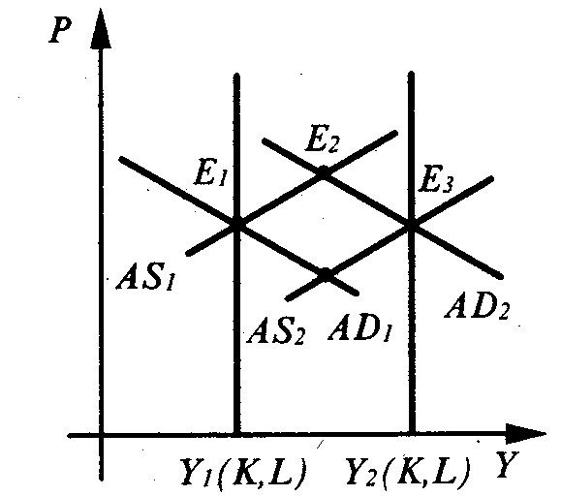
Пояснення до графіка:
1. На графіку зображені три точки рівноваги попиту і пропозиції: Е\, Ег та е). Точка Еі відповідає вихідному стану рівноваги попиту і пропозиції у короткотерміновому періоді і одночасно довготермінової пропозиції.
2. Точка Ег відповідає збільшенню попиту у короткотерміновому періоді і виникненню інфляції. Якби державою не були вчиненні дії, спрямовані на стимулювання пропозиції, то, найвірогідніше, мав би місце той варіант подій, який був розглянутий нами щодо інфляції попиту: за рахунок зменшення пропозиції економіка повертається до природного рівня виробництва при ще вищих цінах.
3. З метою запобігання скороченню пропозиції під впливом інфляційних передбачень здійснюються заходи щодо збільшення природного обсягу ви-роб-ництва. Обсяги виробництва у довготерміновому періоді збільшуються від точки Y\ до Yi. Якщо немає передбачень щодо зростання цін на фактори виробництва, то праворуч зсувається і лінія короткотермінової пропозиції. Точка е} означає нову рівновагу без зростання цін, але при збільшенні виробництва.
Серед заходів, які вживалися для збільшення природного рівня • виробництва, слід насамперед назвати:
1) зміни у системі оподаткування доходів та податкових пільг з метою підвищення продуктивності і стимулювання додаткових інвестицій;
2) стимулювання конкуренції виробників;
3) вкладення державних коштів у розвиток виробничої та соціальної інфраструктури.
Специфічні умови боротьби з інфляцією у постсоціалістичних країнах породили особливі антиінфляційні заходи:
1) обмеження ліквідності грошей;
2) протидія зовнішнім інфляційним чинникам;
3) підвищення курсу національної валюти;
4) роздержавлення економіки як засіб підвищення ефективності виробництва;
5) стимулювання імпорту;
6) подолання хронічного дефіциту бюджету тощо..
Антиінфляційне регулювання в Україні у першій половині 90-х років здійснювалося за принципом "стій-іди" ("stop-go"). Причиною суперечливості дій уряду є те, що український варіант постсоціалістичних перетворень — це так званий "м'який", нешо-ковий шлях, що дістав назву "градуалізм". На відміну від країн, де обрано швидкий варіант перебудови економіки (Польща, Чехія, Словенія, Естонія, Латвія, Литва) і вже досягнуто фінансової стабільності та бездефіцитного або малодефіцитного бюджету, в Україні зберігається значний дефіцит бюджету. Коли інфляція почала переходити в гіперінфляцію, національний банк вдався до монетарних обмежень. Але обмеження емісії, як правило, триває лише кілька місяців, упродовж яких загострюються проблеми виплат зарплати, пенсій, дотацій сільському господарству та вугільній промисловості, зростає заборгованість державних підприємств перед бюджетом та одного перед одним. Врешті-решт здійснюється нова емісія, і розпочинається новий виток інфляції.
Протягом 1993-1994 pp. в Україні було досягнуто декількох помітних зменшень зростання готівко'!' маси, але опісля неминуче спостерігалось її прискорене зростання. Найбільшим було обмеження "у травні 1994 p., коли мало місце не просто гальмування зростання, а обсолютне скорочення грошової бази (на 9,8%). У наступних чотирі місяці грошова маса, однак, зросла в 4 рази.

ВИСНОВОК
1. Інфляція традиційно існує у двох видах: як інфляція попиту і витрат. Інфляція попиту може бути ініційована або зростанням якогось елемента сукупних витрат (найчастіше — збільшенням державних витрат), або ж зростанням грошової маси.
2. Інфляція витрат спричиняється раптовим підвищенням цін на елементи виробничих витрат: сировину, енергоносії, працю. Інфляцію витрат називають "шоком пропозиції", бо у цьому разі зростання цін поєднується із скороченням випуску.
3. Монетаристське пояснення інфляції зводить її проблему насамперед до зростання грошової пропозиції. Основою такого пояснення є формула макрорівноваги М • V = P-Y . "Виключення" швидкості обертання грошей V як чинника інфляції у монетари-стському поясненні досягається доведенням існування залежності між швидкістю обертання та ставкою процента. Остання розглядається як така, що може контролюватись і коригуватись.
4. Кейнсіанське пояснення інфляції грунтується на зв'язку: "зарплата — граничні витрати — ціни". Його узагальненням є крива Філліпса, яка, крім усього іншого, відображає "компроміс" між інфляцією та безробіттям: зменшення безробіття "компенсується" збільшенням інфляції.
5. Особливим видом є інфляція, пов'язана зі спадом. Її особливість полягає в тому, що вона зумовлюється збільшенням сукупного попиту, а намагання обмежити її шляхом обмеження попиту спричиняє лише скорочення випуску і дедалі вищі ціни. Модель інфляції, пов'язаної зі спадом, досить точно відтворює сиїуацію, що нині існує в Україні.
6. Втрати від інфляції поділяють на дві групи: спричинені передбачуваною і непередбачуваною інфляцією. Втрати від непередба-чуваної інфляції є більш вагомими. Особливо обтяжливі для ' суспільства наслідки гіперінфляції.
7. Традиційні антиінфляційні заходи — це контроль над зарплатою та цінами, індексація доходів, політика податкового регулювання та заходи, що дістали назву "концепції пропозиції". Антиінфляційні заходи в Україні здійснюються за принципом "стій-іди".

ЛІТЕРАТУРА:

- Базелфвич “Макроекономіка”
- Будаловська “Мікроекономіка і Макроекономіка”
- Бурда “Макроекономіка і Європейський контекст”
- Радіонов “Макроекономіка та економічна політика”

